**LAPORAN WORKSHOP WEB DASAR**

**LINK, FRAME, TABLE, DAN FORM**



PENULIS : MUHAMMAD FAJAR

NIM : 2023573010093

KELAS : TI-1A

**PROGRAM STUDI TEKNIK INFORMATIKA**

**JURUSAN TEKNOLOGI INFORMASI DAN KOMPUTER**

**POLITEKNIK NEGERI LHOKSEUMAWE**

**2024**

# **LEMBAR PENGESAHAN**

JUDUL PRAKTIKUM : Link, Frame, Table, dan Form

NAMA : Muhammad Fajar

NIM : 2023573010093

KELAS : TI-1A

JURUSAN : Teknologi Informasi dan komputer

PRODI : Teknik Informatika

TANGGAL PRAKTIKUM : 06 MARET 2024

TANGGAL PENYERAHAN : 11 MARET 2024

NILAI :

KETERANGAN :

Buket Rata,11 Maret 2023

Dosen Pembimbing

**Amirullah S.S.T.M.Kom.**

Nip.19890828 2018 031 001

**DAFTAR ISI**

**TEORI**

* **PENGERTIAN HYPERLINK**

Link pada HTML atau biasa disebut Hyperlink adalah element HTML yang berfungsi menghubungkan suatu web ke halaman web yang lain. Element ini bisa diklik dan nanti akan membuka halaman lain sesuai Alamat URL yang diberikan.

Hyperlink mempunya beberapa jenis, yaitu:

* Hyperlink internal : hyperlink ini berguna Ketika user ingin link nya menuju ke domain atau halaman web itu sendiri.
* Hyperlink eksternal : hyperlink ini berguna Ketika user ingini link nya ini menuju ke domain lain selain web itu sendiri.

Didalam link terdapat beberapa atribut juga, diantaranya ada href, target, rel, dll. Ketika membuat link yang beratribut target, ada beberapa target yang bisa digunakan, diantaranya:

* _blank : untuk membuka link pada jendela atau tab yang baru.
* _self : untuk membuka link pada halaman itu sendiri (default target).
* _top : untuk menuju bagian paling atas pada sebuah halaman,dll.
* **PENGERTIAN FRAME**

Frame adalah Teknik yang digunakan untuk membagi window menjadi beberapa bagian. Setiap bagian kita isi dengan sebuah halaman web yang sesuai. Keuntungan dari penggunaan frame adalah mudahnya pengaturan hubungan antar satu halaman dengan halaman lainnya. Frame dapat digunakan untuk berbagai macam keperluan, antara lain:

* Membuat suatu daftar isi pada suatu sisi frame, sedangkan sisi frame yang lain menampilkan isinya.
* Membuat suatu judul atau logo yang tidak berubah-ubah pada suatu sisi frame, sedangkan sisi frame yang lain menampilkan isi dokumen.
* Membuat suatu dokumen tanya jawab, dll.
* **PENGERTIAN TABLE**

Tabel (table) adalah sebuah data tabular dalam bentuk grid yang terdiri dari kolom (column), baris (row) dan cell yang merupakan pertemuan antara kolom dan baris. Merepresentasikan data dengan lebih dari satu dimensi dalam bentuk sebuah table. Table di dalam HTML terbentuk dari beberapa element, diantaranya:

* <tr> : yang merupakan kepanjangan dari table row.
* <th> : yang merupakan kepanjangan dari table header. Menunjukkan cell induk dan ditandai dengan tulisan cetak tebal.
* <td> : yang merupakan kepanjangan dari table data. Menunjukkan sebuah cell.
* **PENGERTIAN FORM**

Form di HTML merupakan suatu element formulir inputan yang dapat kita gunakan untuk menginput data yang nantinya akan dikirim dan diproses oleh system. Untuk menggunakan form memakai tag <form> terdapat banyak jenis-jenis element pada form input di HTML, seperti elemen input text, check box, combo box, radio button dan lain-lain.

Fungsi form di HTML adalah untuk mengirim data dari client ke server melalui element input yang ada didalam form tersebut. Atribut penting yang ada didalam form adalah method dan action.

* **PROSEDUR PRAKTIKUM**

1. **Siapkan computer / laptop.**
2. **Install aplikasi teks editor visual studio code.**
3. **Install web browser.**
4. **Ketikkan script-script di bawah ini pada visual studio code.**
5. **HYPERLINK**
6. Hyperlink (hyperlink.html)

* Source Code 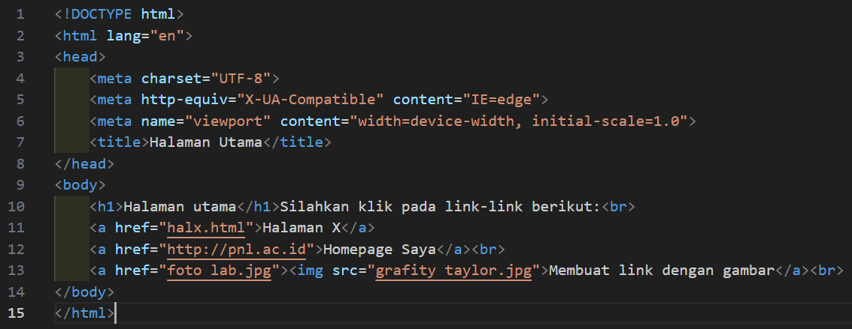
* Hasil percobaan 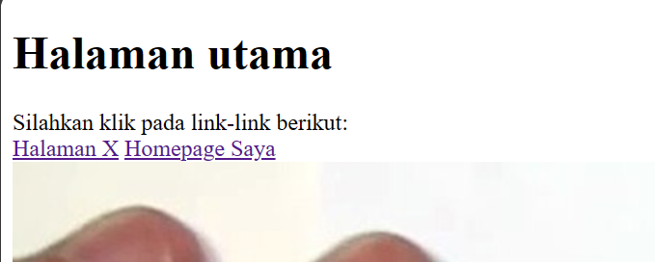
* Analisis
* <!DOCTYPE html> untuk mendefinisikan versi HTML yang digunakan.
* <html> untuk menandakan awal dan akhir dari dokumen HTML.
* <head> Berisi informasi-informasi meta seperti judul halaman, tautan ke stylesheet, dan lain-lain
* <title> Untuk menentukan judul halaman yang akan ditampilkan di bilah judul browser.
* <body> Berisi konten utama dari halaman web.
* <h1> Menandakan heading(judul) dengan Tingkat prioritas yang beda.
* <a> Untuk membuat tautan (link) ke halaman atau sumber daya eksternal
* <a href=<http://pnl.ac.id>> Ketika isian yang ada dalam tag a yang beratribut href di klik, maka user akan berpindah ke halaman yang dituju.
* <img> Untuk menyisipkan gambar ke dalam halaman
* <img src=”grafity taylor.jpg”> atribut src untuk mencari file gambar yang ingin ditampilkan pada tag img.
* <br> untuk memisahkan baris (break) seperti \n pada bahasa C.

1. Table sederhana (table.hmtl)

* Source Code 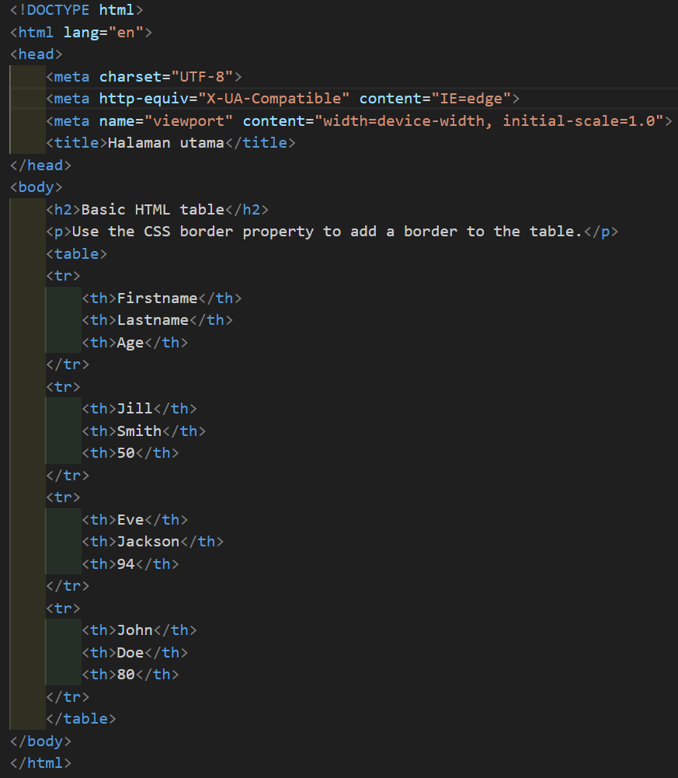
* Hasil percobaan

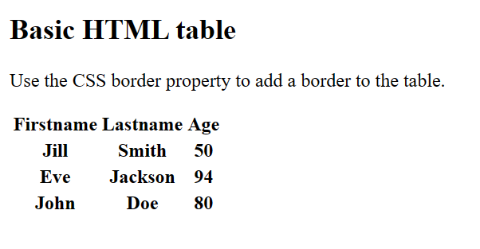

* Analisis
* <!DOCTYPE html> untuk mendefinisikan versi HTML yang digunakan.
* <html> untuk menandakan awal dan akhir dari dokumen HTML.
* <head> Berisi informasi-informasi meta seperti judul halaman, tautan ke stylesheet, dan lain-lain
* <meta> untuk mengetahui format tulisan.
* <title> Untuk menentukan judul halaman yang akan ditampilkan di bilah judul browser.
* <body> Berisi konten utama dari halaman web.
* <h2> Menandakan heading(judul) dengan Tingkat prioritas yang beda.
* <table> Untuk menampilkan konten pada halaman web, terdiri dari kolom data diatur dalam baris.
* <tr> Untuk menentukan baris pada sebuah table HTML.
* <th> Untuk mendefinisikan sel header dalam table HTML.

1. Table dengan border (table_border.html)

* Source code

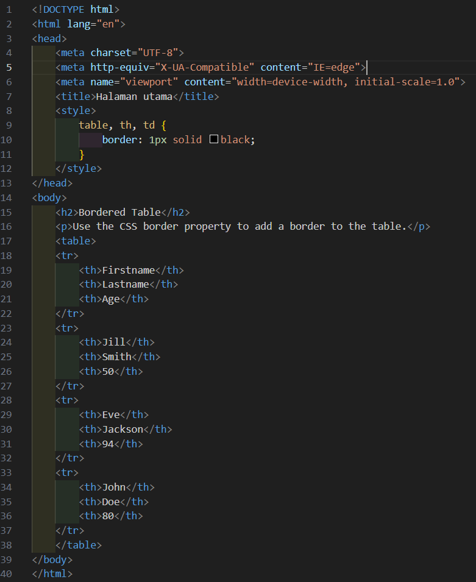

* Hasil percobaan

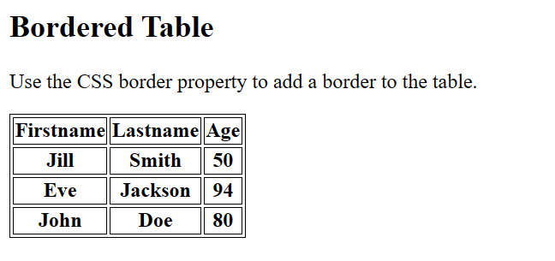

* Analisis
* <!DOCTYPE html> untuk mendefinisikan versi HTML yang digunakan.
* <html> untuk menandakan awal dan akhir dari dokumen HTML.
* <head> Berisi informasi-informasi meta seperti judul halaman, tautan ke stylesheet, dan lain-lain
* <meta> untuk mengetahui format tulisan.
* <title> Untuk menentukan judul halaman yang akan ditampilkan di bilah judul browser.
* <body> Berisi konten utama dari halaman web.
* <h2> Menandakan heading(judul) dengan Tingkat prioritas yang beda.
* <table> Untuk menampilkan konten pada halaman web, terdiri dari kolom data diatur dalam baris.
* <tr> Untuk menentukan baris pada sebuah table HTML.
* <th> Untuk mendefinisikan sel header dalam table HTML.
* <style> tag ini untuk membuka INTERNAL CSS, css yang masih didalam satu file html.
* <table style=”width: 100%”> atribut ini untuk memanipulasi tag a dengan INLINE CSS, membuat table mengikuti format lebar seperti yang disesuaikan.

1. Table dengan padding sel (table_padding_sel.html)

* Source code

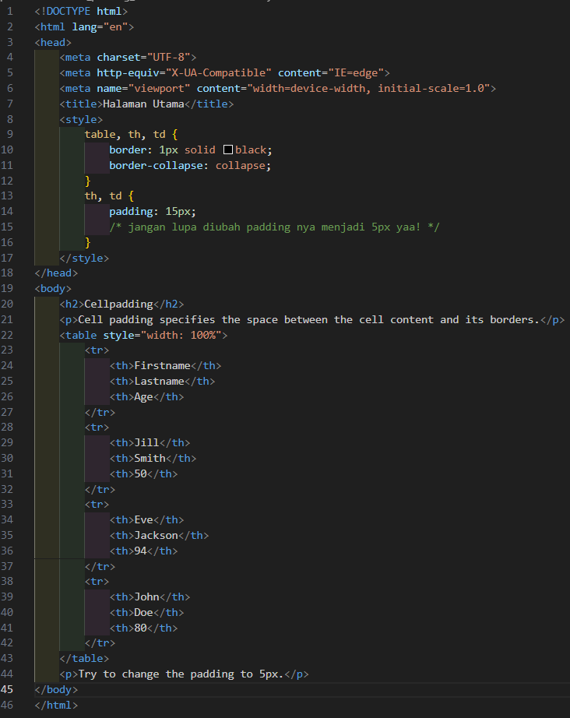

* Hasil percobaan (padding: 15px)

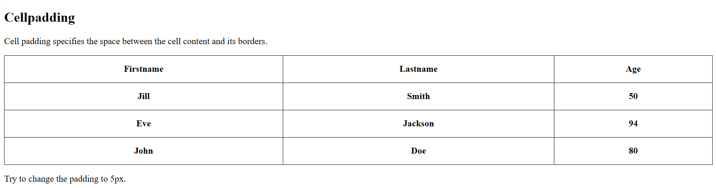

* Hasil percobaan (padding: 5px)

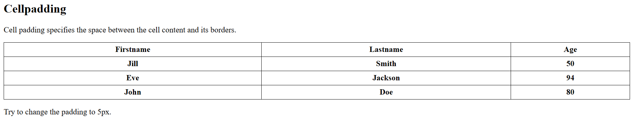

* Analisis
* <!DOCTYPE html> untuk mendefinisikan versi HTML yang digunakan.
* <html> untuk menandakan awal dan akhir dari dokumen HTML.
* <head> Berisi informasi-informasi meta seperti judul halaman, tautan ke stylesheet, dan lain-lain
* <meta> untuk mengetahui format tulisan.
* <title> Untuk menentukan judul halaman yang akan ditampilkan di bilah judul browser.
* <body> Berisi konten utama dari halaman web.
* <h2> Menandakan heading(judul) dengan Tingkat prioritas yang beda.
* <table> Untuk menampilkan konten pada halaman web, terdiri dari kolom data diatur dalam baris.
* <tr> Untuk menentukan baris pada sebuah table HTML.
* <th> Untuk mendefinisikan sel header dalam table HTML.
* <style> tag ini untuk membuka INTERNAL CSS, css yang masih didalam satu file html.
* <table style=”width: 100%”> atribut ini untuk memanipulasi tag a dengan INLINE CSS, membuat table mengikuti format lebar seperti yang disesuaikan.
* Padding : lebar dari dalam item, memberikan space selebar yang disesuaikan oleh user.

1. Table dengan banyak kolomm dalam satu sel (table_banyak_kolom.html)

* Source code 
* Hasil percobaan

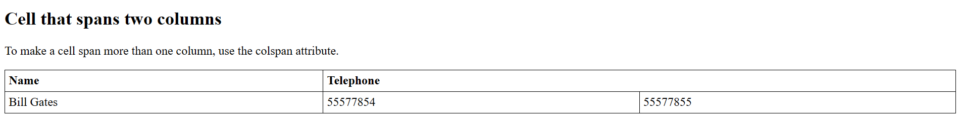

* Analisis
* <!DOCTYPE html> untuk mendefinisikan versi HTML yang digunakan.
* <html> untuk menandakan awal dan akhir dari dokumen HTML.
* <head> Berisi informasi-informasi meta seperti judul halaman, tautan ke stylesheet, dan lain-lain
* <meta> untuk mengetahui format tulisan.
* <title> Untuk menentukan judul halaman yang akan ditampilkan di bilah judul browser.
* <body> Berisi konten utama dari halaman web.
* <h2> Menandakan heading(judul) dengan Tingkat prioritas yang beda.
* <table> Untuk menampilkan konten pada halaman web, terdiri dari kolom data diatur dalam baris.
* <tr> Untuk menentukan baris pada sebuah table HTML.
* <th> Untuk mendefinisikan sel header dalam table HTML.
* <style> tag ini untuk membuka INTERNAL CSS, css yang masih didalam satu file html.
* <table style=”width: 100%”> atribut ini untuk memanipulasi tag a dengan INLINE CSS, membuat table mengikuti format lebar seperti yang disesuaikan.
* <td> Untuk menentukan data pada setiap sel table dalam baris-baris yang sesuai.
* Atribut “colspan”: Untuk menentukan seberapa banyak kolom yang akan digabung oleh sebuah sel (<td> atau <th>).

1. **FRAME**
2. Table dengan banyak kolomm dalam satu sel (table_banyak_kolom.html)

* Source code

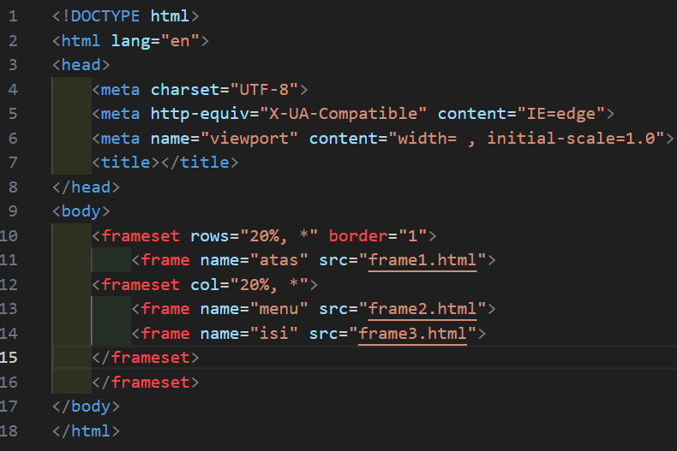

* Hasil percobaan
* Analisis

1. Table dengan banyak kolomm dalam satu sel (table_banyak_kolom.html)

* Source code
* Hasil percobaan
* Analisis

1. Table dengan banyak kolomm dalam satu sel (table_banyak_kolom.html)

* Source code
* Hasil percobaan
* Analisis

1. Table dengan banyak kolomm dalam satu sel (table_banyak_kolom.html)

* Source code
* Hasil percobaan
* Analisis

1. Table dengan banyak kolomm dalam satu sel (table_banyak_kolom.html)

* Source code
* Hasil percobaan
* Analisis

1. Table dengan banyak kolomm dalam satu sel (table_banyak_kolom.html)

* Source code
* Hasil percobaan
* Analisis

1. Table dengan banyak kolomm dalam satu sel (table_banyak_kolom.html)

* Source code
* Hasil percobaan
* Analisis

1. Table dengan banyak kolomm dalam satu sel (table_banyak_kolom.html)

* Source code
* Hasil percobaan
* Analisis

1. Table dengan banyak kolomm dalam satu sel (table_banyak_kolom.html)

* Source code
* Hasil percobaan
* Analisis

1. Table dengan banyak kolomm dalam satu sel (table_banyak_kolom.html)

* Source code
* Hasil percobaan
* Analisis

**DAFTAR PUSTAKA**

[Belajar HTML #07: Cara Membuat Link untuk Menghubungkan Halaman Web (petanikode.com)](https://www.petanikode.com/html-link/#:~:text=Berdasarkan%20alamat%20URL%20yang%20dituju%2C%20link%20pada%20HTML,External%20Link%3A%20adalah%20link%20yang%20menuju%20domain%20lain.)

[Cara Membuat Frame HTML | Cara WEB (carawebs.info)](https://www.carawebs.info/2013/08/cara-membuat-frame-html.html)

[HTML table tag | belajar <table> element (apacara.com)](https://www.apacara.com/tutorial/html/html-table-tag.html)

[Cara membuat form pada HTML | Kelas Programmer](https://kelasprogrammer.com/cara-membuat-form-pada-html/#:~:text=Cara%20membuat%20form%20pada%20HTML%201%20Pengertian%20Form,...%204%20Contoh%20Form%20sederhana%20pada%20html%20)